ГОСУДАРСТВЕННАЯ ИТОГОВАЯ АТТЕСТАЦИИ
ВЫПУСКНИКОВ 9-Х КЛАССОВ


в форме ОГЭ - организуется и проводится министерством образования и науки Свердловской области с участием территориальных экзаменационных комиссий;

ОРГАНИЗАЦИЯ ГИА-9 - ОГЭ
Для организации и проведения ГИА-9 ежегодно создаются:
- экзаменационные комиссии (региональные, территориальные, школьные);
- предметные комиссии (региональные, территориальные, школьные);
- конфликтные комиссии (региональные, территориальные, школьные).
Государственная (итоговая) аттестация выпускников 9-х классов по всем общеобразовательным предметам, за исключением иностранных языков, проводится на русском языке
Как выбрать предметы для сдачи экзаменов в 9-м классе?

Выпускники IX класса общеобразовательного учреждения сдают:

два обязательных письменных экзамена
по русскому языку и математике в форме ОГЭ


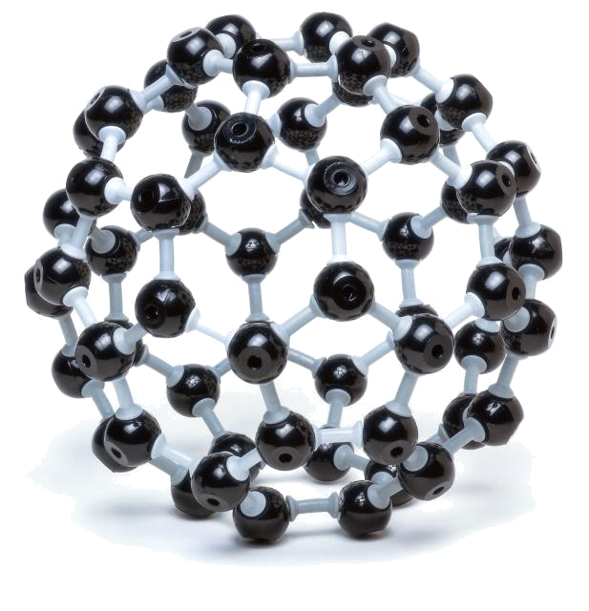
два экзамена в форме ОГЭ по выбору выпускника из числа предметов, изучавшихся в IX классе

Выпускники сдают экзамены по выбору:

в форме ОГЭ
по текстам Рособрнадзора - обществознание, история, география, химия, физика, биология, иностранные языки, литература, информатика и ИКТ

УЧАСТНИКИ ГИА-9

К государственной (итоговой) аттестации допускаются

обучающиеся IX классов:
- освоившие образовательные программы основного общего образования и имеющие положительные годовые отметки по всем предметам учебного плана общеобразовательного учреждения

Решение о допуске к государственной (итоговой) аттестации принимается педагогическим советом образовательного учреждения и оформляется приказом.
Правила поведения выпускников на экзаменах ГИА-9

- необходимо выполнять все указания организаторов в аудитории;
- запрещается разговаривать, вставать с рабочих мест, переходить на другие рабочие места, обмениваться экзаменационными материалами, выносить из аудитории экзаменационные материалы, черновики, экзаменационные работы;
- допускается располагать на рабочем месте только экзаменационные материалы и ручку;
- разрешается задавать вопросы организаторам в аудитории только по процедуре проведения экзамена;
- допускается выходить из аудитории по уважительной причине в сопровождении организатора, обеспечивающего порядок на этаже;
- допускается прерывание выполнения экзаменационной работы выпускником в случае его плохого самочувствия по заключению медицинского работника;
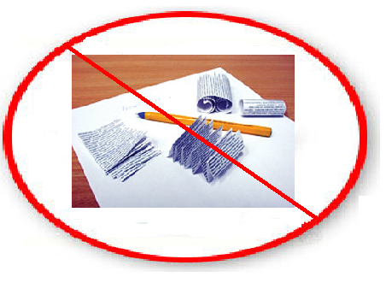
- разрешается сдача экзаменационных материалов (экзаменационных работ, черновиков, бланков и листов для выполнения заданий в свободной форме) досрочно по мере выполнения работы.
- запрещается иметь при себе мобильные телефоны и иные средства связи, любые электронно-вычислительные устройства, справочные материалы и дополнительные материалы, недопустимые для использования в день экзамена

ПОВТОРНАЯ ГОСУДАРСТВЕННАЯ (ИТОГОВАЯ) АТТЕСТАЦИИ

1. Выпускники IX классов, получившие на государственной (итоговой) аттестации не более двух неудовлетворительных отметок, допускаются к повторной государственной (итоговой) аттестации по этим предметам.
2. Повторная государственная (итоговая) аттестация проводится до начала нового учебного года в сроки, устанавливаемые министерством образования и науки Свердловской области.

Выпускники, получившие неудовлетворительные результаты более чем по двум предметам или получившие повторно неудовлетворительный результат по одному из этих предметов, не получают аттестат.
Вместо аттестата им выдается справка об обучении. В таком случае выпускникам предоставляется право пройти государственную (итоговую) аттестацию по данным предметам не ранее чем через год.

ПРАВО ПОДАЧИ АПЕЛЛЯЦИИ
Выпускник имеет право подать апелляцию.
1. О нарушении процедуры проведения экзамена
в день экзамена после сдачи экзаменационных материалов до выхода из пункта проведения экзамена.
Результат рассмотрения апелляции выпускник получает в образовательном учреждении, не позднее, чем через три дня после её подачи
2. О несогласии с выставленными баллами (отметкой)
апелляция в трехдневный срок подается директору общеобразовательного учреждения, в котором выпускник ознакомился с официальными результатами экзамена или

- в региональную конфликтную комиссию по русскому языку и математике по текстам Рособрнадзора в основные сроки
- в территориальную конфликтную комиссию по предметам по выбору, а также по математике и русскому языку при проведении экзаменов в дополнительные сроки и повторных экзаменов, если выпускник сдавал их в новой форме.
ОБЩЕСТВЕННОЕ НАБЛЮДЕНИЕ

Положение о системе общественного наблюдения при проведении государственной (итоговой) аттестации обучающихся, освоивших образовательные программы основного общего образования или среднего (полного) общего образования утверждено приказом Минобрнауки РФ от 29.08.2011 № 2235, зарегистрировано Минюстом России 25.10.2011, регистрационный № 22118
Общественными наблюдателями не могут быть:
- работники органов, осуществляющих управление в сфере образования
- работники образовательных учреждений
- работники Рособрнадзора
- работники учредителей российских образовательных учреждений, расположенных за пределами территории Российской Федерации, имеющих государственную аккредитацию и реализующих основные образовательные программы основного общего образования

Общественные наблюдатели могут осуществлять свою деятельность:
- при проведении государственной (итоговой) аттестации - присутствовать в пункте проведения экзамена, в том числе находиться в аудиториях, в которых проводится экзамен
- при рассмотрении апелляций
Общественный наблюдатель имеет право:
- получать необходимую информацию и разъяснения
от аккредитующего органа по вопросам порядка проведения ГИА
- незамедлительно информировать уполномоченного представителя государственной экзаменационной комиссии о нарушениях установленного порядка проведения ГИА в пункте проведения экзамена и (или) рассмотрения апелляции
- получать информацию о принятых мерах по выявленным им фактам нарушения порядка проведения ГИА и (или) рассмотрения апелляций

